

UNIVERSIDAD TÉCNICA ESTATAL DE QUEVEDO
FACULTAD DE CIENCIAS DE LA COMPUTACIÓN
CARRERA DE INGENIERÍA DE SOFTWARE

DOCUMENTO DE ENTREGA — Diseño de BD y Casos de Uso Operativos
GameMetrics S.A. — Plataforma de Análisis y Tienda de Videojuegos

Diseño de Base de Datos y Casos de Uso Operativos
PRESENTADO POR: Rivas Piloso Dayver Yhair
DOCENTE: Ing. Vicuña Pino Ariosto Eugenio
FECHA: 5 de julio de 2026
LINK DEL VIDEO: link

Tabla de Contenidos
Tabla de Contenidos 2
1. Introducción 4
1.1 Descripción de la empresa 4
1.2 Visión 4
1.3 Misión 4
1.4 Objetivos 4
1.5 Alcance 4
2. Diseño de Base de Datos (Apache Pinot — 50 tablas) 5
1.1 Vista general 5
1.2 Tablas OFFLINE — Catálogo analítico (10) 6
1.3 Tablas REALTIME — Identidad y wallet (4) 7
1.4 Tablas REALTIME — Comercio (10) 7
1.5 Tablas REALTIME — Engagement (5) 8
1.6 Tablas REALTIME — Social y launcher (7) 9
1.7 Tablas REALTIME — B2B, comunidad, soporte y API (14) 10
1.8 Principios de escritura transaccional 10
3. Casos de Uso Operativos 11
3.1 Vista general por paquete 11
3.2 Casos de uso por paquete 12
3.1 Paquete auth/ — Autenticación y gestión de cuenta 12
3.2 Paquete tienda/ — Tienda de videojuegos 14
3.3 Paquete wishlist/ — Lista de deseos 16
3.4 Paquete carrito/ — Carrito de compras 17
3.5 Paquete checkout/ — Pago y órdenes 19
3.6 Paquete biblioteca/ — Biblioteca de juegos comprados 20
3.7 Paquete resenas/ — Reseñas verificadas 22
3.8 Paquete wallet/ — Cartera interna 24
3.9 Paquete refunds/ — Reembolsos 25
3.10 Paquete gifts/ — Regalos entre usuarios 26
3.11 Paquete launcher/ — Instalación y juego 27
3.12 Paquete social/ — Amigos y actividad 28
3.13 Paquete alerts/ — Alertas y notificaciones 29
3.14 Paquete coupons/ — Cupones y promociones 30
3.15 Paquete community/ — Comunidad y B2B 31
4. Diagramas de Arquitectura 32
4.1 Diagrama de componentes 33
4.2 Diagrama de secuencia 34
5.1 Secuencia — Compra desde carrito 34
4.3 Diagrama de despliegue 35
5. Conclusiones 36

1. Introducción

1.1 Descripción de la empresa
GameMetrics S.A. es una empresa ecuatoriana del sector de videojuegos que combina análisis de más de 1,7 millones de títulos catalogados con una tienda digital operativa. La plataforma integra Apache Kafka, Apache Pinot y una aplicación web Angular.

1.2 Visión
Ser la plataforma de referencia en análisis y comercialización de videojuegos en Latinoamérica, reconocida por la profundidad de sus datos y la experiencia de usuario.

1.3 Misión
Ofrecer a jugadores y analistas una plataforma inteligente de descubrimiento y comercialización de videojuegos con datos en tiempo real y procesos transaccionales seguros.

1.4 Objetivos
- Modelar la base de datos Apache Pinot (50 tablas) y documentar los casos de uso operativos por paquete.
- Representar la arquitectura con diagramas UML de componentes, despliegue y secuencia.

1.5 Alcance
Este documento entrega el diseño de base de datos, los diagramas de casos de uso con complemento narrativo (actores, historias, reglas y flujos), y los diagramas de arquitectura.

2. Diseño de Base de Datos (Apache Pinot — 50 tablas)
Motor único: Apache Pinot 1.0.0. Escrituras transaccionales vía Apache Kafka 7.7.2 (upsert, consistencia eventual ≤ 2 s). Total: 10 tablas OFFLINE + 40 tablas REALTIME.

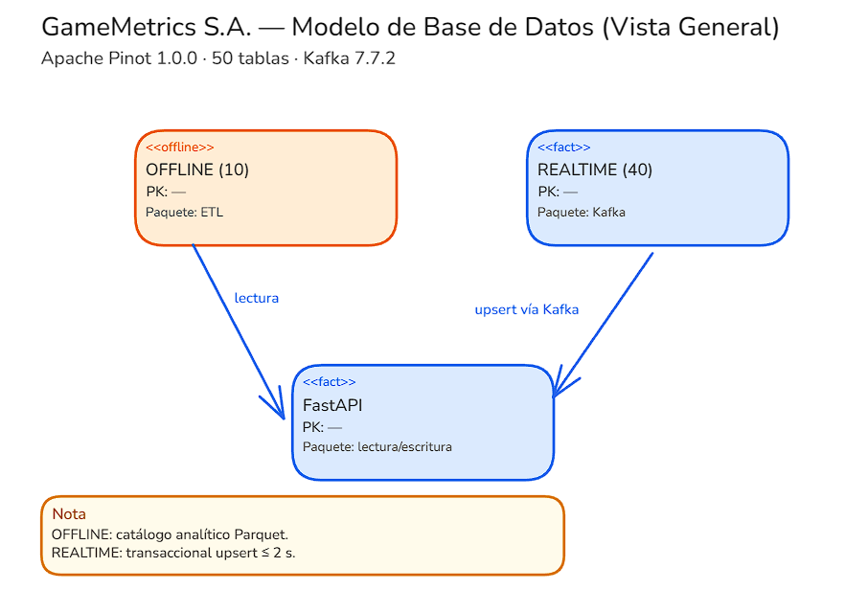
Vista general
Figura 1.1 — Vista general del modelo de datos (OFFLINE y REALTIME)

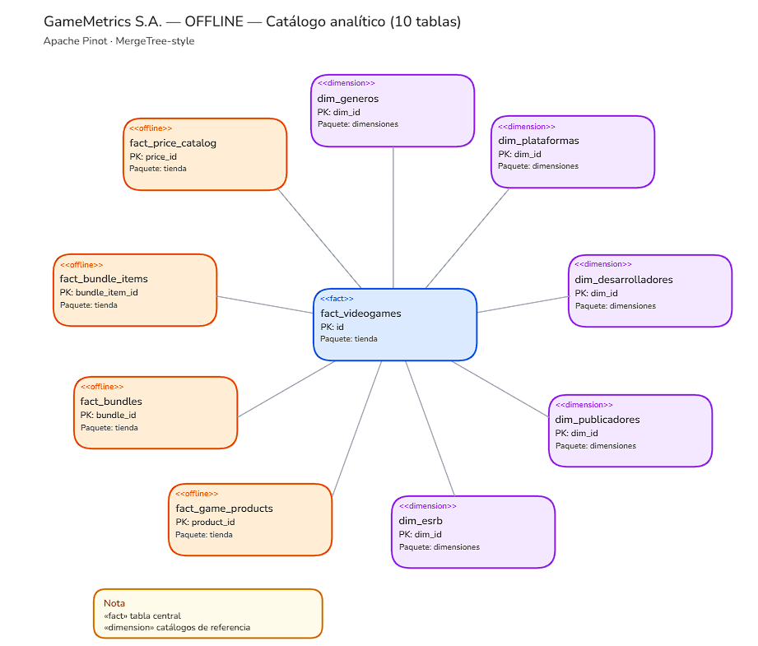
1.2 Tablas OFFLINE — Catálogo analítico (10)
# | Tabla | Clave primaria | Dominio
01 | fact_videogames | id | Catálogo ~1.7M juegos
02 | dim_generos | dim_id | Dimensión géneros
03 | dim_plataformas | dim_id | Dimensión plataformas
04 | dim_desarrolladores | dim_id | Dimensión desarrolladores
05 | dim_publicadores | dim_id | Dimensión publicadores
06 | dim_esrb | dim_id | Clasificación ESRB
07 | fact_game_products | product_id | Producto vendible
08 | fact_bundles | bundle_id | Paquetes promocionales
09 | fact_bundle_items | bundle_item_id | Items del bundle
10 | fact_price_catalog | price_id | Precio por región/moneda
Figura 1.2 — Modelo OFFLINE: catálogo y dimensiones

1.3 Tablas REALTIME — Identidad y wallet (4)
# | Tabla | Clave primaria | Paquete
11 | fact_users | user_id | auth
12 | fact_user_sessions | session_id | auth
13 | fact_user_wallets | user_id | wallet
14 | fact_wallet_transactions | tx_id | wallet
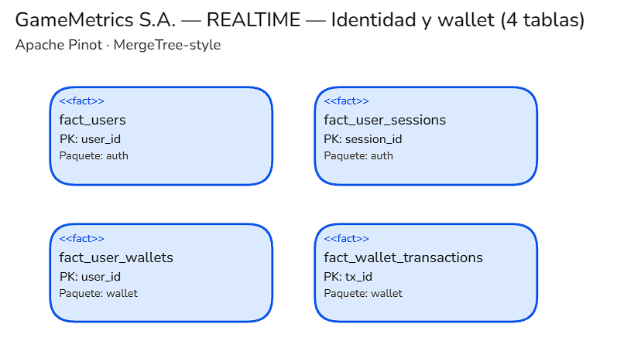
Figura 1.3 — Identidad y cartera interna

1.4 Tablas REALTIME — Comercio (10)
# | Tabla | Clave primaria | Paquete
15 | fact_cart | cart_item_id | carrito
16 | fact_orders | order_id | checkout
17 | fact_order_items | order_item_id | checkout
18 | fact_payments | payment_id | checkout
19 | fact_purchases | purchase_id | biblioteca
20 | fact_refunds | refund_id | refunds
21 | fact_gifts | gift_id | gifts
22 | fact_coupons | coupon_code | coupons
23 | fact_coupon_redemptions | redemption_id | coupons
24 | fact_promotions | promo_id | coupons

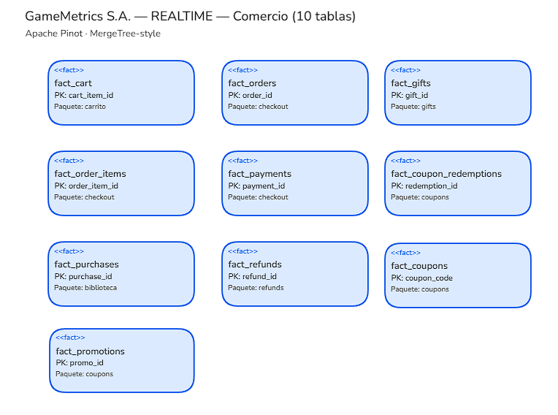

Figura 1.4 — Flujo comercial transaccional

1.5 Tablas REALTIME — Engagement (5)
# | Tabla | Clave primaria | Paquete
25 | fact_wishlist | wishlist_id | wishlist
26 | fact_wishlist_price_alerts | alert_id | alerts
27 | fact_reviews | review_id | resenas
28 | fact_review_votes | vote_id | resenas
29 | fact_user_events | event_id | events

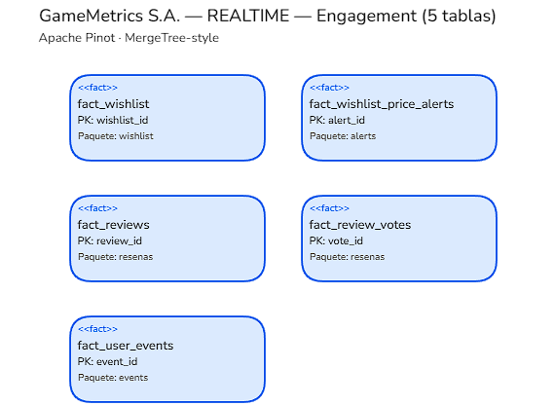

Figura 1.5 — Engagement y reseñas

1.6 Tablas REALTIME — Social y launcher (7)
# | Tabla | Clave primaria | Paquete
30 | fact_friendships | friendship_id | social
31 | fact_user_activity | activity_id | social
32 | fact_notifications | notification_id | social / alerts
33 | fact_builds | build_id | launcher
34 | fact_download_tokens | token_id | launcher
35 | fact_install_states | install_id | launcher
36 | fact_play_sessions | session_id | launcher

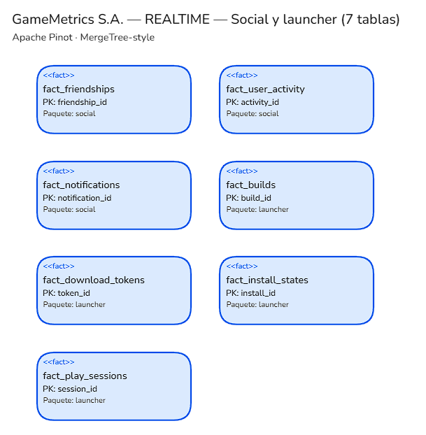

Figura 1.6 — Social y distribución digital

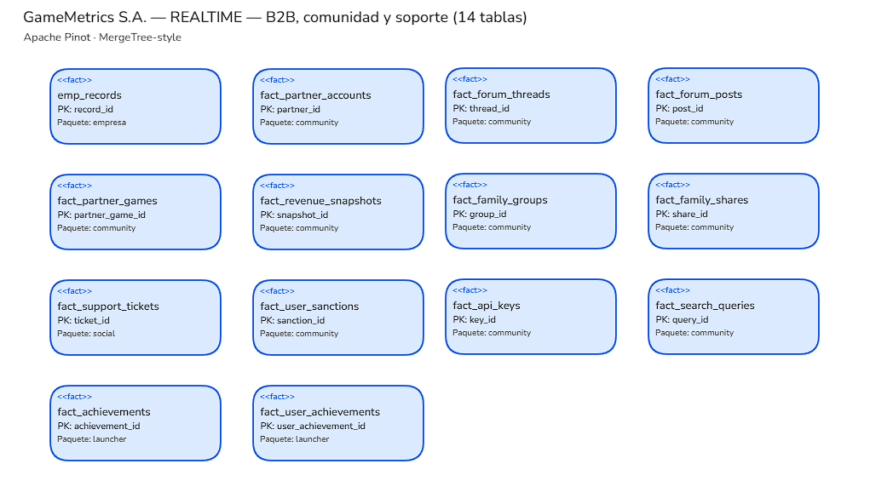
1.7 Tablas REALTIME — B2B, comunidad, soporte y API (14)
# | Tabla | Clave primaria | Paquete
37 | emp_records | record_id | empresa
38 | fact_partner_accounts | partner_id | community
39 | fact_partner_games | partner_game_id | community
40 | fact_revenue_snapshots | snapshot_id | community
41 | fact_support_tickets | ticket_id | social
42 | fact_user_sanctions | sanction_id | community
43 | fact_achievements | achievement_id | launcher
44 | fact_user_achievements | user_achievement_id | launcher
45 | fact_forum_threads | thread_id | community
46 | fact_forum_posts | post_id | community
47 | fact_family_groups | group_id | community
48 | fact_family_shares | share_id | community
49 | fact_api_keys | key_id | community
50 | fact_search_queries | query_id | community

Figura 1.7 — B2B, comunidad extendida y soporte

1.8 Principios de escritura transaccional
Usuario → Angular → FastAPI → kafka_send(topic, pk, payload) → Kafka → Pinot REALTIME. Las relaciones entre tablas se resuelven en la capa de aplicación; Pinot no define claves foráneas.

3. Casos de Uso Operativos

3.1 Vista general por paquete
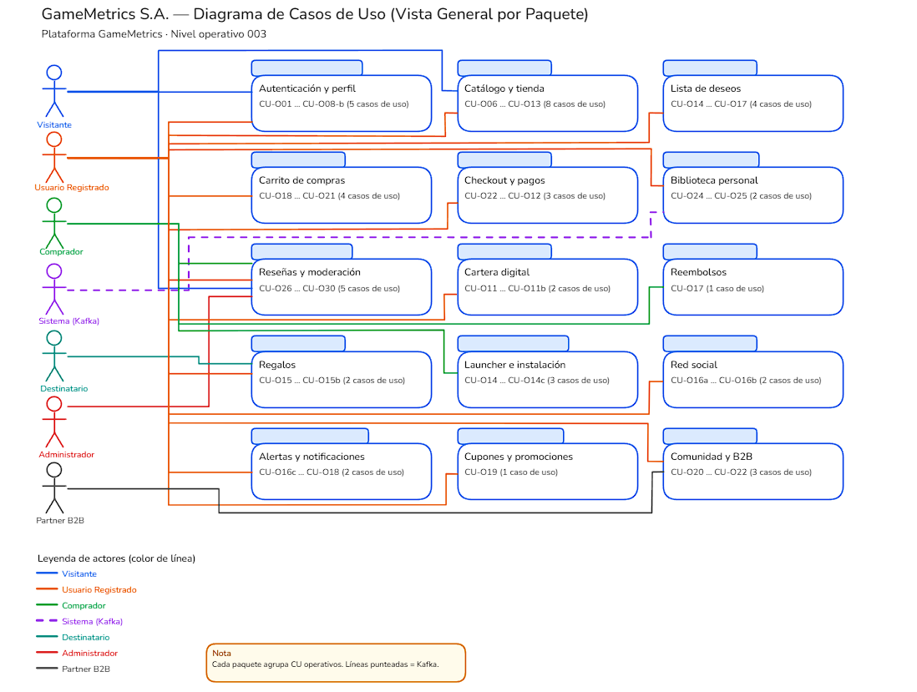
Vista general del nivel operativo: siete actores del sistema y quince paquetes funcionales. Las asociaciones conectan actores con paquetes; dentro de cada paquete se listan todos los casos de uso.
Figura 2.1 — Diagrama general de casos de uso por paquete operativo

3.2 Casos de uso por paquete

3.1 Paquete auth/ — Autenticación y gestión de cuenta

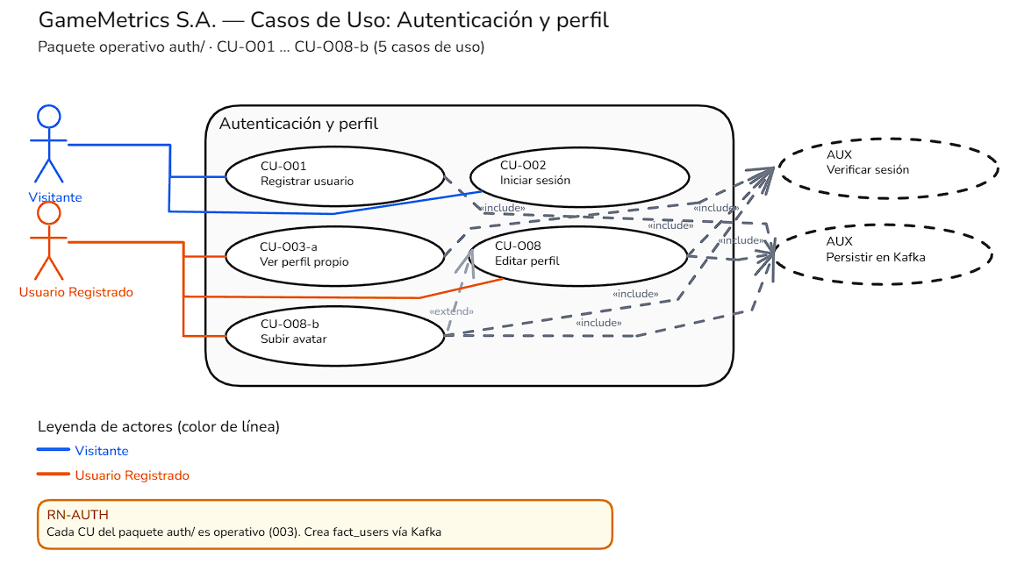

Figura 3.1 — Diagrama de casos de uso del paquete auth

Resumen del paquete
Gestionar el ciclo de vida de la cuenta del usuario: registro con email/contraseña, autenticación por JWT, consulta y edición del perfil, y carga de avatar. Toda escritura de datos de usuario pasa por Kafka → Pinot REALTIME (`fact_users`).

Actores
- Visitante: Puede registrarse y hacer login.
- Usuario Registrado: Puede ver y editar su perfil y subir avatar.
- Sistema (Kafka producer): Persiste eventos de creación/actualización de usuario.

Casos de uso
- CU-O01 — Registrar nuevo usuario (Visitante)
- CU-O02 — Iniciar sesión (login) (Visitante)
- CU-O03-a — Ver perfil propio (Usuario Registrado)
- CU-O08 — Editar perfil (display_name, bio) (Usuario Registrado)
- CU-O08-b — Subir avatar de perfil (Usuario Registrado)

Historias de usuario
- US-AUTH-001: Como Visitante, quiero registrarme con email y contraseña para acceder a las funcionalidades exclusivas de usuarios.
- US-AUTH-002: Como Visitante, quiero iniciar sesión con mis credenciales para obtener un token JWT y acceder a mi cuenta.
- US-AUTH-003: Como Usuario Registrado, quiero ver mi perfil (email, nombre, bio, avatar) para verificar mis datos.
- US-AUTH-004: Como Usuario Registrado, quiero editar mi nombre de usuario y bio para personalizar mi perfil.
- US-AUTH-005: Como Usuario Registrado, quiero subir una imagen de avatar para personalizar mi presencia en la plataforma.

Reglas de negocio
- RN-AUTH-001: Un email solo puede usarse una vez; la unicidad se verifica en `fact_users` con `deleted = FALSE`.
- RN-AUTH-002: El borrado de usuarios es lógico (tombstone `deleted=TRUE`); no se eliminan registros de Pinot.
- RN-AUTH-003: Los campos `display_name` y `bio` son opcionales; pueden ser cadena vacía pero no nulos en Kafka.
- RN-AUTH-004: La actualización del perfil (PUT) envía el registro completo a Kafka (upsert idempotente), preservando `password_hash` y `email`.
- RN-AUTH-005: El avatar previo es sobreescrito en disco al subir uno nuevo; solo se conserva el último.

Flujos principales y alternativos
- Escenario exitoso: Registro de usuario: Dado que un Visitante envía POST /auth/register con email "ana@test.com" y password "Segura123" Y el email no existe en fact_users Cuando el backend procesa la solicitud
- Escenario de error: Email duplicado: Dado que el email "ana@test.com" ya existe en fact_users con deleted=FALSE Cuando el Visitante envía POST /auth/register con el mismo email Entonces el backend retorna HTTP 400 con mensaje "Este email ya está en uso"

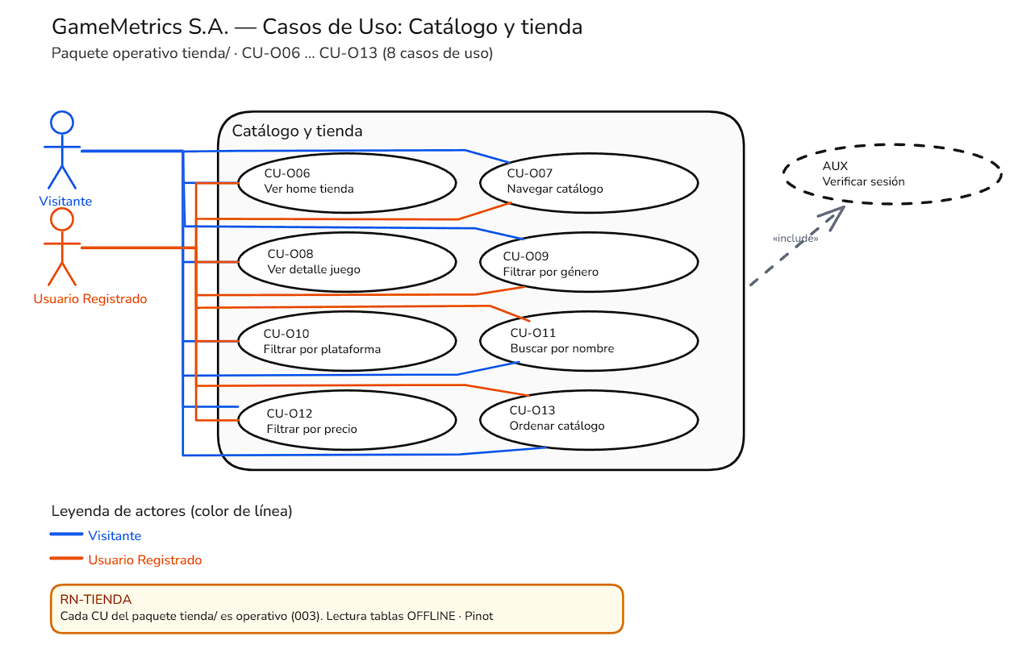
3.2 Paquete tienda/ — Tienda de videojuegos

Figura 3.2 — Diagrama de casos de uso del paquete tienda

Resumen del paquete
Proveer al Visitante y al Usuario Registrado una experiencia de navegación y descubrimiento del catálogo de videojuegos: página de inicio con secciones destacadas, catálogo paginado con filtros combinables y página de detalle con información enriquecida desde RAWG API y juegos similares.

Actores
- Visitante: Puede navegar el home, catálogo y detalle sin autenticación.
- Usuario Registrado: Igual que Visitante; además puede agregar juegos a la wishlist desde el detalle.
- Sistema (RAWG API): Proveedor externo de imágenes de fondo, screenshots y descripciones.

Casos de uso
- CU-O06 — Ver home de la tienda (secciones destacadas) (Visitante, Usuario Registrado)
- CU-O07 — Navegar catálogo con filtros y paginación (Visitante, Usuario Registrado)
- CU-O08 — Ver detalle de un juego (Visitante, Usuario Registrado)
- CU-O09 — Filtrar catálogo por género (Visitante, Usuario Registrado)
- CU-O10 — Filtrar catálogo por plataforma (Visitante, Usuario Registrado)
- CU-O11 — Buscar juego por nombre (Visitante, Usuario Registrado)
- CU-O12 — Filtrar por precio (gratis / de pago) (Visitante, Usuario Registrado)
- CU-O13 — Ordenar catálogo por criterio (Visitante, Usuario Registrado)

Historias de usuario
- US-STORE-001: Como Visitante, quiero ver los juegos destacados en el home para descubrir títulos de alta calidad.
- US-STORE-002: Como Visitante, quiero ver los nuevos lanzamientos para conocer los juegos más recientes del catálogo.
- US-STORE-003: Como Visitante, quiero ver los juegos más populares por rating para encontrar los favoritos de la comunidad.
- US-STORE-004: Como Visitante, quiero ver juegos gratuitos para explorar el catálogo sin costo.
- US-STORE-005: Como Visitante, quiero buscar juegos por nombre para encontrar un título específico rápidamente.

Reglas de negocio
- RN-STORE-001: El filtro por semana siempre usa `semana <= N` (acumulado), no `semana = N`.
- RN-STORE-002: La fórmula de precio es global y fija: `price = max(1.99, rating*8 + metacritic*0.4)`. Si ambos son 0 → `price = 0.00` (gratis).
- RN-STORE-003: Los juegos destacados son aquellos con `metacritic > 80` y `rating > 4`; este umbral no es configurable.
- RN-STORE-004: Los juegos similares en el detalle son los 4 mejor valorados del mismo primer género, excluyendo el juego actual.
- RN-STORE-005: La búsqueda de texto en catálogo usa `LIKE '%search%'` sobre el campo `name`; no es búsqueda de texto completo.
- RN-STORE-006: El tamaño de página por defecto del catálogo es 24 juegos; el máximo depende del parámetro `size` enviado.
- RN-STORE-007: La clave de API de RAWG vive solo en el backend (variable de entorno). El frontend nunca la recibe.

Flujos principales y alternativos
- Escenario: Ver juegos destacados (CU-O06): Dado que el Visitante accede al home de la tienda Cuando el frontend llama a GET /store/featured?semana=17 Entonces el backend consulta Pinot con WHERE semana <= 17 AND metacritic > 80 AND rating > 4 ORDER BY metacrit…
- Escenario: Catálogo con filtros combinados (CU-O07): Dado que el Visitante filtra por genre="Action" y platform="PC" y search="zelda" Cuando llama a GET /store/games?genre=Action&platform=PC&search=zelda&semana=17&page=0&size=24 Entonces el backend construye WHERE seman…

3.3 Paquete wishlist/ — Lista de deseos
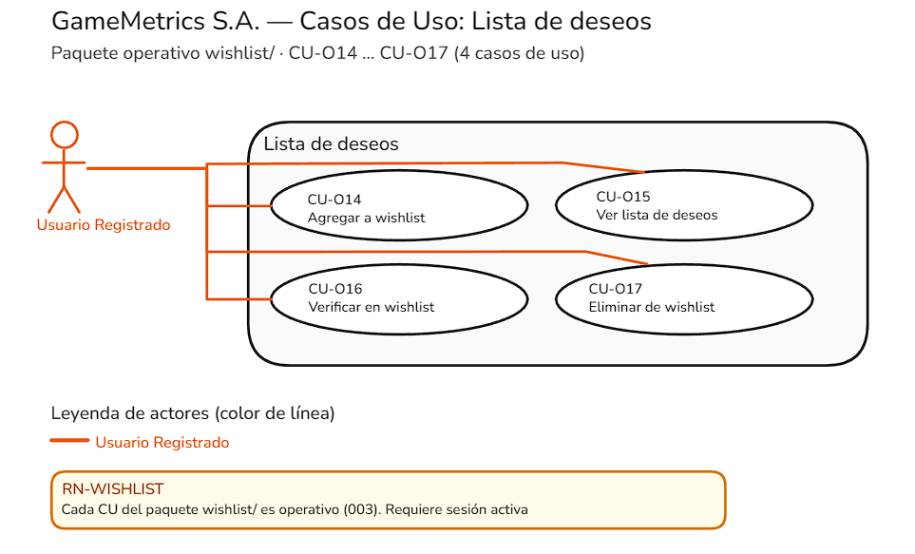

Figura 3.3 — Diagrama de casos de uso del paquete wishlist

Resumen del paquete
Permitir al Usuario Registrado gestionar su lista de deseos personal: agregar juegos desde la tienda, ver todos los juegos en su wishlist y eliminar entradas. Toda escritura usa el patrón Kafka → Pinot REALTIME (`fact_wishlist`) con upsert idempotente. El borrado es lógico (tombstone).

Actores
- Usuario Registrado: Agrega, consulta y elimina juegos de su wishlist.
- Sistema (Kafka producer): Emite eventos al topic `fact_wishlist` para persistencia.

Casos de uso
- CU-O14 — Agregar juego a wishlist (Usuario Registrado)
- CU-O15 — Ver lista de deseos (Usuario Registrado)
- CU-O16 — Verificar si un juego está en wishlist (Usuario Registrado)
- CU-O17 — Eliminar juego de wishlist (soft delete) (Usuario Registrado)

Historias de usuario
- US-WISH-001: Como Usuario Registrado, quiero agregar un juego a mi wishlist desde la página de detalle para guardarlo para más tarde.
- US-WISH-002: Como Usuario Registrado, quiero ver todos los juegos en mi wishlist para recordar cuáles me interesaron.
- US-WISH-003: Como Usuario Registrado, quiero saber si un juego ya está en mi wishlist cuando veo su detalle para no agregarlo dos veces.
- US-WISH-004: Como Usuario Registrado, quiero eliminar un juego de mi wishlist cuando ya no me interesa.
- US-WISH-005: Como Usuario Registrado, quiero que mi wishlist persista entre sesiones (no se pierde al cerrar el navegador).

Reglas de negocio
- RN-WISH-001: Un mismo usuario no puede agregar el mismo juego dos veces a su wishlist (verificación por `wishlist_id`).
- RN-WISH-002: El `wishlist_id` es `{user_id}_{game_slug}`; actúa como clave de upsert en Pinot REALTIME.
- RN-WISH-003: El borrado de items de wishlist es SIEMPRE lógico (tombstone); no hay DELETE físico en Pinot.
- RN-WISH-004: El precio (`game_price`) almacenado en la wishlist es el precio en el momento de agregar; puede diferir si la fórmula cambia (actualmente no cambia).
- RN-WISH-005: La wishlist está limitada a 500 items por usuario por consulta; no hay restricción de escritura.

Flujos principales y alternativos
- Escenario: Agregar juego a wishlist (CU-O14): Dado que el Usuario Registrado tiene un JWT válido Y el juego con slug "hollow-knight" no está en su wishlist Cuando envía POST /user/wishlist con { game_slug: "hollow-knight", game_name: "Hollow Knight", game_price: …
- Escenario: Agregar juego duplicado: Dado que "hollow-knight" ya está en la wishlist del usuario Cuando envía POST /user/wishlist con el mismo game_slug Entonces retorna HTTP 409 con "El juego ya está en tu wishlist"

3.4 Paquete carrito/ — Carrito de compras
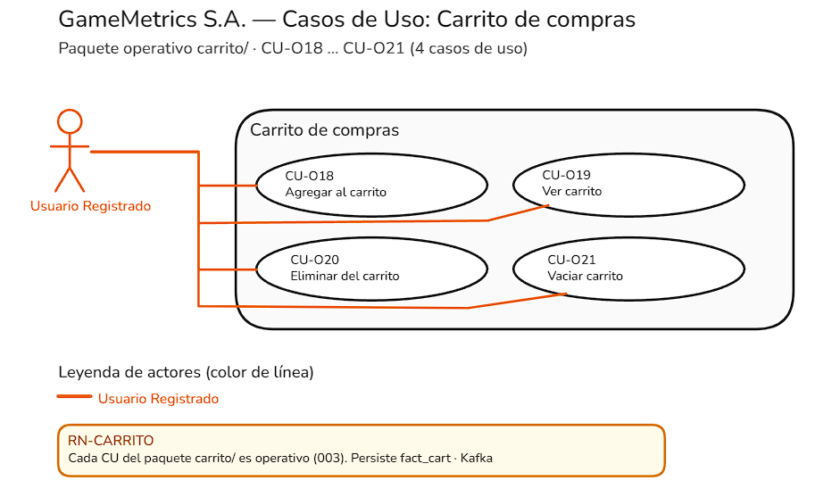

Figura 3.4 — Diagrama de casos de uso del paquete carrito

Resumen del paquete
Permitir al Usuario Registrado agregar juegos a un carrito de compras, ver su contenido, eliminar items y completar una compra simulada con Stripe en modo sandbox/mock. Al confirmar el pago, los juegos comprados se registran en la biblioteca del usuario mediante Kafka → Pinot REALTIME.

Actores
- Usuario Registrado: Agrega, revisa y vacía el carrito; inicia el pago.
- Sistema (Stripe sandbox): Procesa el pago simulado y retorna confirmación.
- Sistema (Kafka producer): Emite eventos de compra al topic `purchases`.

Casos de uso
- CU-O18 — Agregar juego al carrito (Usuario Registrado)
- CU-O19 — Ver contenido del carrito (Usuario Registrado)
- CU-O20 — Eliminar juego del carrito (Usuario Registrado)
- CU-O21 — Vaciar carrito completo (Usuario Registrado)
- CU-O22 — Iniciar checkout con Stripe sandbox (Usuario Registrado)
- CU-O23 — Confirmar pago y registrar compras (Sistema)

Historias de usuario
- US-CART-001: Como Usuario Registrado, quiero agregar juegos a mi carrito para preparar una compra.
- US-CART-002: Como Usuario Registrado, quiero ver el contenido de mi carrito con el precio total para decidir antes de pagar.
- US-CART-003: Como Usuario Registrado, quiero eliminar un juego del carrito si cambio de opinión.
- US-CART-004: Como Usuario Registrado, quiero vaciar el carrito completo con un solo clic.
- US-CART-005: Como Usuario Registrado, quiero completar el pago con Stripe para adquirir los juegos del carrito.

Reglas de negocio
- RN-CART-001: Un usuario no puede agregar al carrito un juego que ya posee en su biblioteca.
- RN-CART-002: Un usuario no puede agregar el mismo juego dos veces al carrito (verificación por `{user_id}_{game_slug}`).
- RN-CART-003: El precio del juego en el carrito se fija en el momento de agregarlo y no cambia hasta el checkout.
- RN-CART-004: El carrito se vacía automáticamente tras un checkout exitoso.
- RN-CART-005: En modo sandbox, todos los pagos se simulan como exitosos con la tarjeta de prueba de Stripe.

Flujos principales y alternativos
- Escenario: Agregar juego al carrito (CU-O18): Dado que el Usuario tiene un JWT válido Y el juego "hollow-knight" NO está en su biblioteca Y el juego NO está ya en su carrito
- Escenario: Checkout exitoso (CU-O22 y CU-O23): Dado que el carrito tiene 2 juegos por un total de $29.98 Cuando el Usuario envía POST /cart/checkout con JWT válido Entonces el backend llama a la API de Stripe sandbox

3.5 Paquete checkout/ — Pago y órdenes
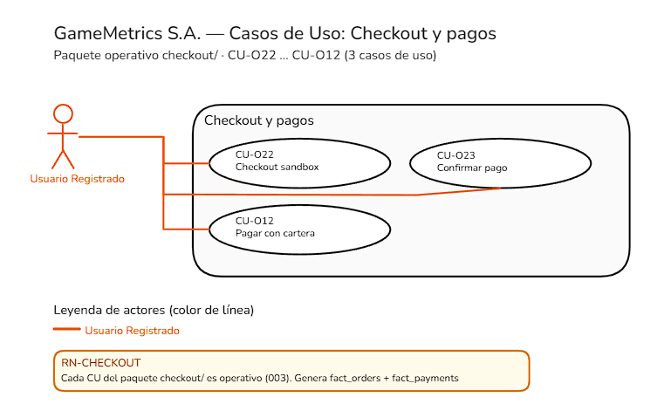
Figura 3.5 — Diagrama de casos de uso del paquete checkout

Resumen del paquete
Procesar el checkout mediante pago sandbox o cartera interna, generando órdenes, pagos y registros en biblioteca (fact_purchases).

Actores
- Usuario Registrado: Confirma pago sandbox o con cartera
- Sistema (Kafka): Persiste orden y compra

Casos de uso
- CU-O22 — Checkout pago sandbox (Usuario Registrado)
- CU-O23 — Confirmar pago y registrar compras (Sistema)
- CU-O12 — Pagar con cartera interna (Usuario Registrado)

Historias de usuario
- US-PAY-001: Como usuario, quiero pagar mi carrito en modo sandbox para adquirir juegos sin tarjeta real.
- US-PAY-002: Como usuario, quiero pagar con saldo de cartera para completar la compra.

Reglas de negocio
- RN-PAY-001: Tras checkout exitoso el carrito se vacía.
- RN-PAY-002: No se puede comprar un juego ya en biblioteca.

3.6 Paquete biblioteca/ — Biblioteca de juegos comprados
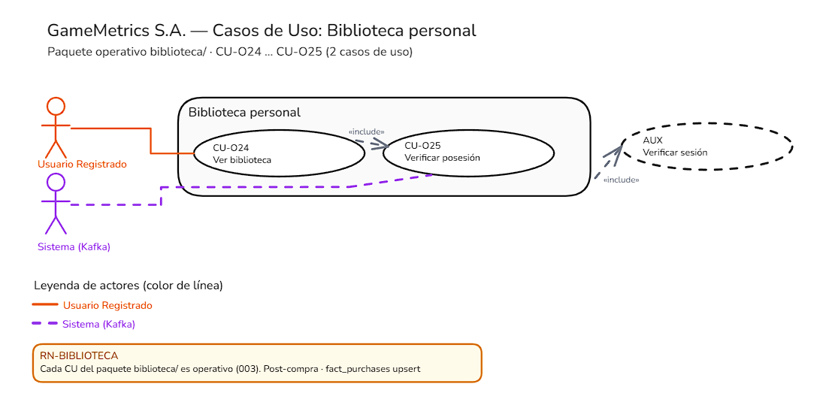

Figura 3.6 — Diagrama de casos de uso del paquete biblioteca

Resumen del paquete
Proveer al Usuario Registrado una vista de todos los juegos que ha comprado en la plataforma, derivada de los eventos de compra registrados en Pinot REALTIME (topic `purchases`). La biblioteca es de solo lectura; los registros se crean por el flujo de checkout del paquete carrito.

Actores
- Usuario Registrado: Consulta su biblioteca de juegos comprados.
- Sistema (carrito): Upstream: emite eventos de compra que alimentan la tabla `purchases`.
- Sistema (reseñas): Downstream: consulta `purchases` para verificar que el usuario compró el juego antes de permitir una reseña.

Casos de uso
- CU-O24 — Ver biblioteca de juegos comprados (Usuario Registrado)
- CU-O25 — Verificar si el usuario posee un juego (uso interno) (Sistema (reseñas, carrito))

Historias de usuario
- US-LIB-001: Como Usuario Registrado, quiero ver todos los juegos que he comprado en una sola pantalla para acceder fácilmente a mi colección.
- US-LIB-002: Como Usuario Registrado, quiero ver la fecha de compra de cada juego de mi biblioteca para llevar un registro de mis adquisiciones.
- US-LIB-003: Como Usuario Registrado, quiero que un juego comprado aparezca en mi biblioteca en menos de 2 segundos tras el pago para confirmar que la transacción fue exitosa.
- US-LIB-004: Como Usuario Registrado, quiero poder escribir una reseña de un juego de mi biblioteca (funcionalidad en paquete reseñas, que usa la biblioteca como fuente de verdad).

Reglas de negocio
- RN-LIB-001: La biblioteca es inmutable desde el punto de vista del usuario: no puede eliminar juegos comprados.
- RN-LIB-002: Un juego comprado dos veces (error de duplicado de checkout) genera dos entradas en `purchases`; el endpoint `GET /library/check/{slug}` retorna `owned=True` si existe al menos una.
- RN-LIB-003: La fuente de verdad de la biblioteca es la tabla `purchases` en Pinot REALTIME; no hay otra tabla de biblioteca.

Flujos principales y alternativos
- Escenario: Ver biblioteca (CU-O24): Dado que el Usuario ha comprado 3 juegos Y los eventos de compra están indexados en Pinot REALTIME (purchases) Cuando envía GET /library con JWT válido
- Escenario: Juego recién comprado aparece en biblioteca: Dado que el Usuario completa un checkout exitoso con Stripe sandbox Cuando kafka_send("purchases", purchase_id, {...}) es procesado por Pinot Entonces en menos de 2 segundos el juego aparece en GET /library

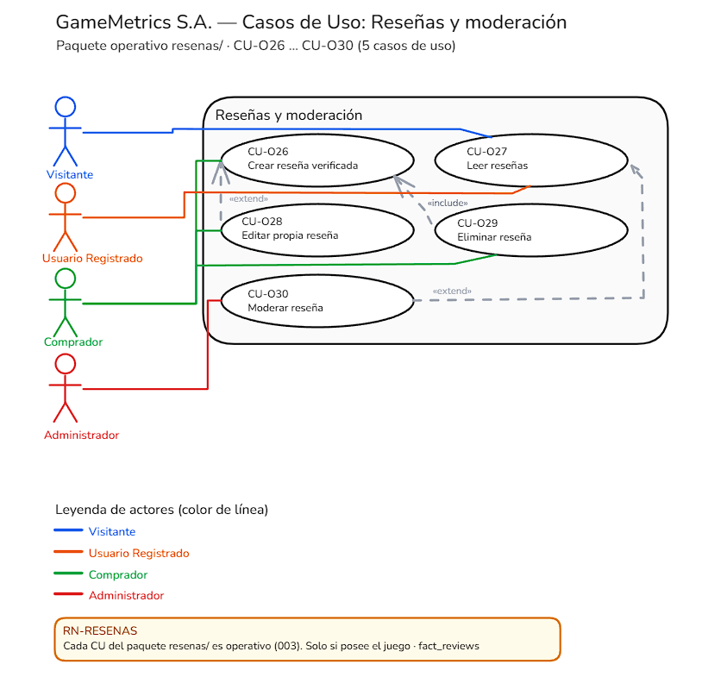
3.7 Paquete resenas/ — Reseñas verificadas

Figura 3.7 — Diagrama de casos de uso del paquete resenas

Resumen del paquete
Permitir que los Usuarios Registrados que han comprado un juego escriban una reseña con puntuación (1-5 estrellas) y comentario. La verificación de compra se realiza cruzando con la tabla `purchases` (via el endpoint `GET /library/check/{slug}` del paquete biblioteca). Las reseñas son visibles para todos los usuarios y se almacenan en Pinot REALTIME via Kafka.

Actores
- Usuario Registrado (comprador): Puede crear, editar y eliminar sus propias reseñas.
- Visitante: Puede leer las reseñas de un juego sin autenticación.
- Administrador: Puede eliminar cualquier reseña (moderación).
- Sistema (biblioteca): Valida que el usuario es comprador antes de crear una reseña.

Casos de uso
- CU-O26 — Crear reseña verificada de un juego (Usuario Registrado (comprador))
- CU-O27 — Leer reseñas de un juego (Visitante, Usuario Registrado)
- CU-O28 — Editar propia reseña (Usuario Registrado (comprador))
- CU-O29 — Eliminar propia reseña (soft delete) (Usuario Registrado (comprador))
- CU-O30 — Moderar reseña (eliminar) (Administrador)

Historias de usuario
- US-REV-001: Como comprador, quiero escribir una reseña del juego que compré para compartir mi experiencia con otros usuarios.
- US-REV-002: Como comprador, quiero calificar el juego con 1-5 estrellas para resumir mi valoración de forma rápida.
- US-REV-003: Como Visitante, quiero leer las reseñas de un juego antes de comprarlo para tomar una decisión informada.
- US-REV-004: Como comprador, quiero editar mi reseña si cambio de opinión o quiero corregir algo.
- US-REV-005: Como comprador, quiero eliminar mi reseña si ya no deseo mantenerla.

Reglas de negocio
- RN-REV-001: Solo usuarios que han comprado el juego pueden crear una reseña (reseña verificada).
- RN-REV-002: Un usuario solo puede tener una reseña activa por juego. Para modificar su opinión, edita la reseña existente.
- RN-REV-003: El `review_id` es `{user_id}_{game_slug}`, garantizando unicidad por usuario y juego como clave de upsert en Pinot.
- RN-REV-004: El borrado de reseñas es lógico (tombstone `deleted=True` vía Kafka); los registros no se eliminan de Pinot.
- RN-REV-005: El rating promedio se calcula en tiempo de consulta sobre `reviews` en Pinot (`AVG(rating) WHERE game_slug=... AND deleted=FALSE`).
- RN-REV-006: Un usuario solo puede editar o eliminar sus propias reseñas (verificado por `user_id` del JWT).

Flujos principales y alternativos
- Escenario: Crear reseña verificada (CU-O26): Dado que el Usuario tiene JWT válido Y ha comprado el juego "hollow-knight" (existe en purchases con user_id del token) Y no tiene reseña previa de ese juego
- Escenario: Intento de reseña sin compra: Dado que el Usuario tiene JWT válido Pero NO ha comprado el juego "elden-ring" Cuando envía POST /reviews/elden-ring con { rating: 4, comment: "Me parece" }

3.8 Paquete wallet/ — Cartera interna
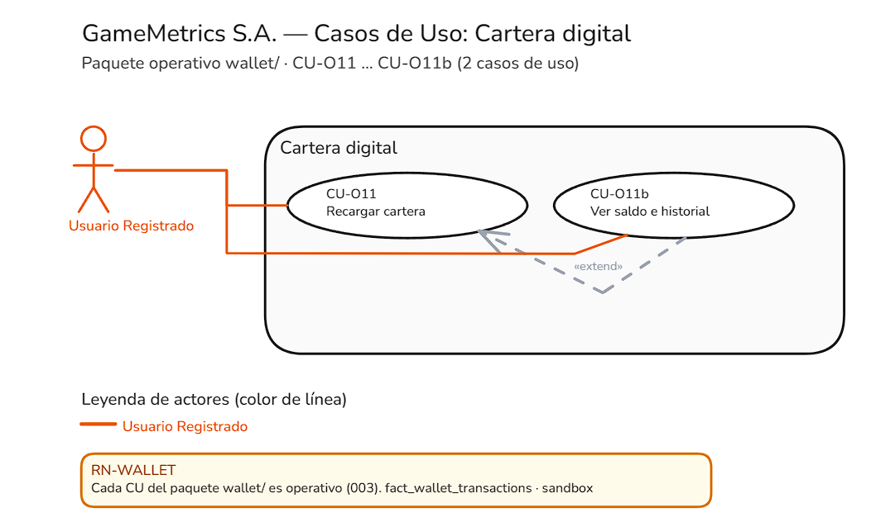

Figura 3.8 — Diagrama de casos de uso del paquete wallet

Resumen del paquete
Gestionar cartera interna: recargas simuladas, consulta de saldo e historial, pagos de compras y regalos.

Casos de uso
- CU-O11 — Recargar cartera
- CU-O11b — Ver saldo e historial de movimientos

Historias de usuario
- US-WALLET-001: Como usuario, quiero recargar saldo para pagar compras sin tarjeta.
- US-WALLET-002: Como usuario, quiero ver historial de movimientos de mi cartera.

3.9 Paquete refunds/ — Reembolsos
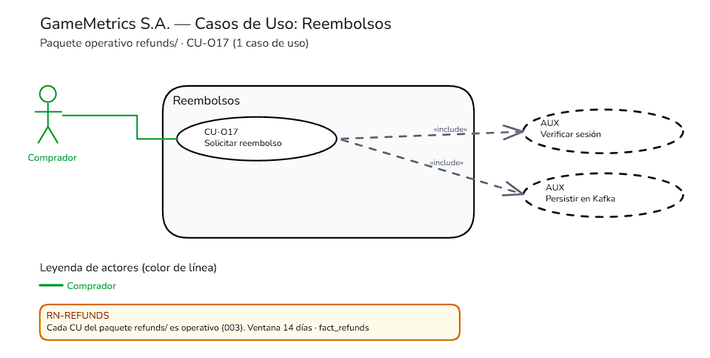

Figura 3.9 — Diagrama de casos de uso del paquete refunds

Resumen del paquete
Permitir reembolsos dentro de 14 días posteriores a la compra; acredita saldo a cartera.

Actores
- Comprador: Solicita reembolso desde biblioteca por un juego adquirido.
- Sistema (Kafka): Registra fact_refunds y actualiza fact_purchases y cartera.

Casos de uso
- CU-O17 — Solicitar reembolso de juego comprado (Comprador)

Historias de usuario
- US-REF-001: Como comprador, quiero solicitar reembolso desde mi biblioteca.
- US-REF-002: Como comprador, quiero que el importe se acredite a mi cartera tras aprobar el reembolso.

Reglas de negocio
- RN-REF-001: Solo se reembolsan compras dentro de los 14 días posteriores a purchased_at.
- RN-REF-002: Una compra ya reembolsada (refunded=TRUE) no admite un segundo reembolso.
- RN-REF-003: El monto reembolsado se acredita a fact_user_wallets del comprador.
- RN-REF-004: Tras reembolso aprobado el juego deja de estar activo en biblioteca.

3.10 Paquete gifts/ — Regalos entre usuarios
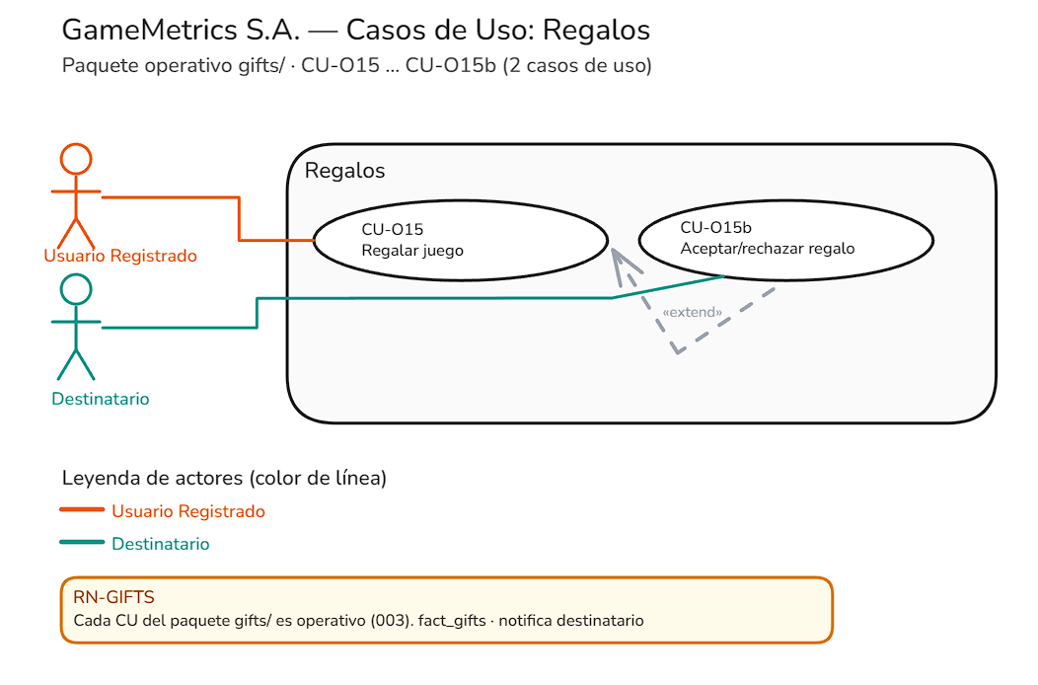

Figura 3.10 — Diagrama de casos de uso del paquete gifts

Resumen del paquete
Enviar juegos como regalo pagando con cartera; el destinatario acepta o rechaza el regalo.

Actores
- Usuario Registrado (remitente): Envía regalo pagando con cartera o sandbox.
- Usuario Registrado (destinatario): Recibe, acepta o rechaza el regalo en /my-gifts.
- Sistema (Kafka): Persiste fact_gifts y, al aceptar, crea fact_purchases.

Casos de uso
- CU-O15 — Regalar juego a otro usuario (Usuario Registrado)
- CU-O15b — Aceptar o rechazar regalo recibido (Usuario Registrado)

Historias de usuario
- US-GIFT-001: Como usuario, quiero regalar un juego a un amigo por correo electrónico.
- US-GIFT-002: Como destinatario, quiero aceptar un regalo para que aparezca en mi biblioteca.

Reglas de negocio
- RN-GIFT-001: El destinatario debe tener cuenta registrada con el email indicado.
- RN-GIFT-002: No se puede regalar un juego que el destinatario ya posee.
- RN-GIFT-003: El remitente no puede enviarse un regalo a sí mismo.
- RN-GIFT-004: Pago con cartera requiere saldo suficiente; el regalo queda en estado pending hasta aceptar.
- RN-GIFT-005: Al aceptar se crea fact_purchases para el destinatario; al rechazar no se transfiere la licencia.

3.11 Paquete launcher/ — Instalación y juego

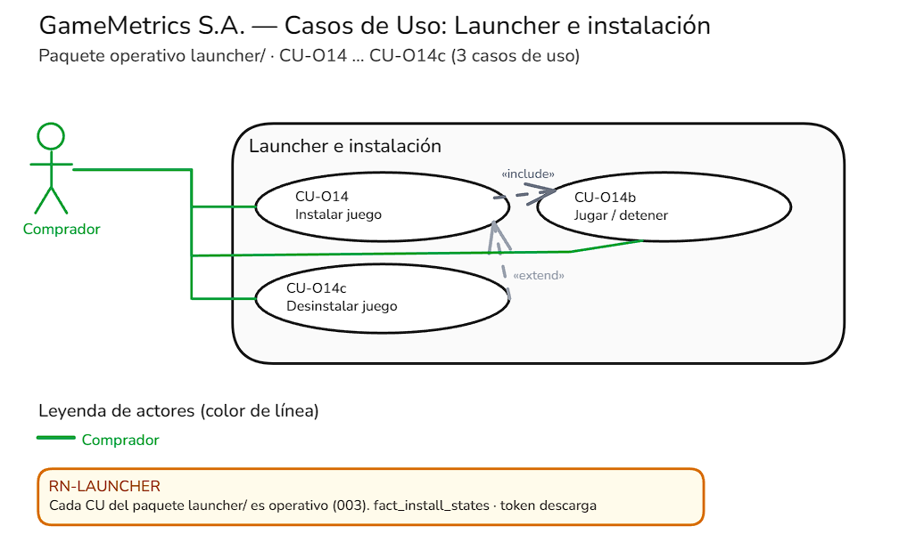

Figura 3.11 — Diagrama de casos de uso del paquete launcher

Resumen del paquete
Simular instalación, descarga, sesión de juego y desinstalación desde biblioteca.

Actores
- Comprador: Instala, juega y desinstala juegos de su biblioteca.
- Sistema (Kafka): Registra fact_install_states, fact_play_sessions y logros.

Casos de uso
- CU-O14 — Instalar juego (Comprador)
- CU-O14b — Jugar y detener sesión (Comprador)
- CU-O14c — Desinstalar juego (Comprador)

Historias de usuario
- US-LAUNCH-001: Como comprador, quiero instalar y jugar desde mi biblioteca.
- US-LAUNCH-002: Como comprador, quiero ver el progreso de instalación antes de jugar.

Reglas de negocio
- RN-LAUNCH-001: Solo se puede instalar o jugar un juego que el usuario posee en biblioteca (no reembolsado).
- RN-LAUNCH-002: Debe completarse la instalación antes de iniciar una sesión de juego.
- RN-LAUNCH-003: Las sesiones de juego registran duración en fact_play_sessions vía Kafka.
- RN-LAUNCH-004: La desinstalación actualiza el estado en fact_install_states sin eliminar la compra.

3.12 Paquete social/ — Amigos y actividad
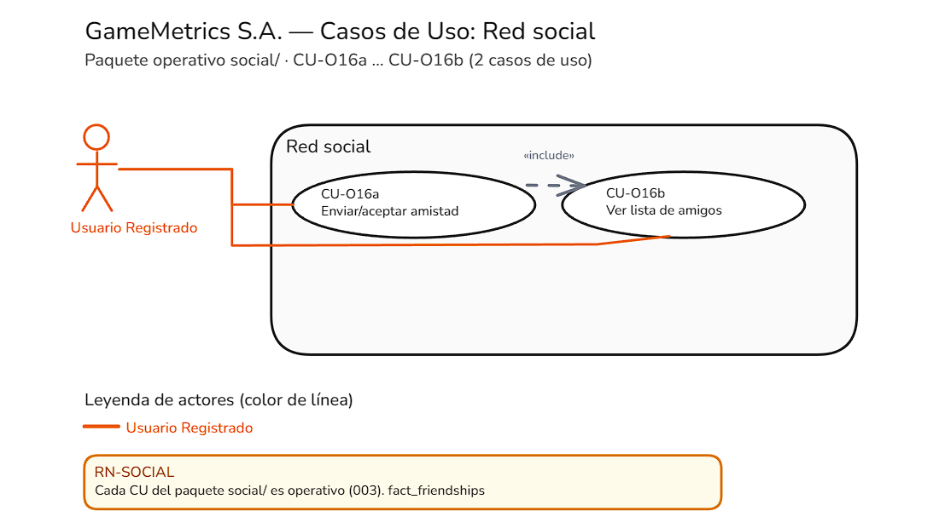

Figura 3.12 — Diagrama de casos de uso del paquete social

Resumen del paquete
Solicitudes de amistad, lista de amigos y feed de actividad entre usuarios.

Actores
- Usuario Registrado: Envía y acepta solicitudes; consulta lista de amigos.
- Sistema (Kafka): Persiste fact_friendships y fact_user_activity.

Casos de uso
- CU-O16a — Enviar y aceptar solicitud de amistad (Usuario Registrado)
- CU-O16b — Ver lista de amigos (Usuario Registrado)

Historias de usuario
- US-SOC-001: Como usuario, quiero agregar amigos por correo electrónico.
- US-SOC-002: Como usuario, quiero ver mi lista de amigos y su estado en línea.

Reglas de negocio
- RN-SOC-001: No se puede enviar solicitud de amistad a uno mismo.
- RN-SOC-002: No se duplican amistades ni solicitudes pendientes entre el mismo par de usuarios.
- RN-SOC-003: Solo el destinatario puede aceptar o rechazar una solicitud pendiente.
- RN-SOC-004: La actividad social (compras, regalos, logros) se publica en fact_user_activity.

3.13 Paquete alerts/ — Alertas y notificaciones
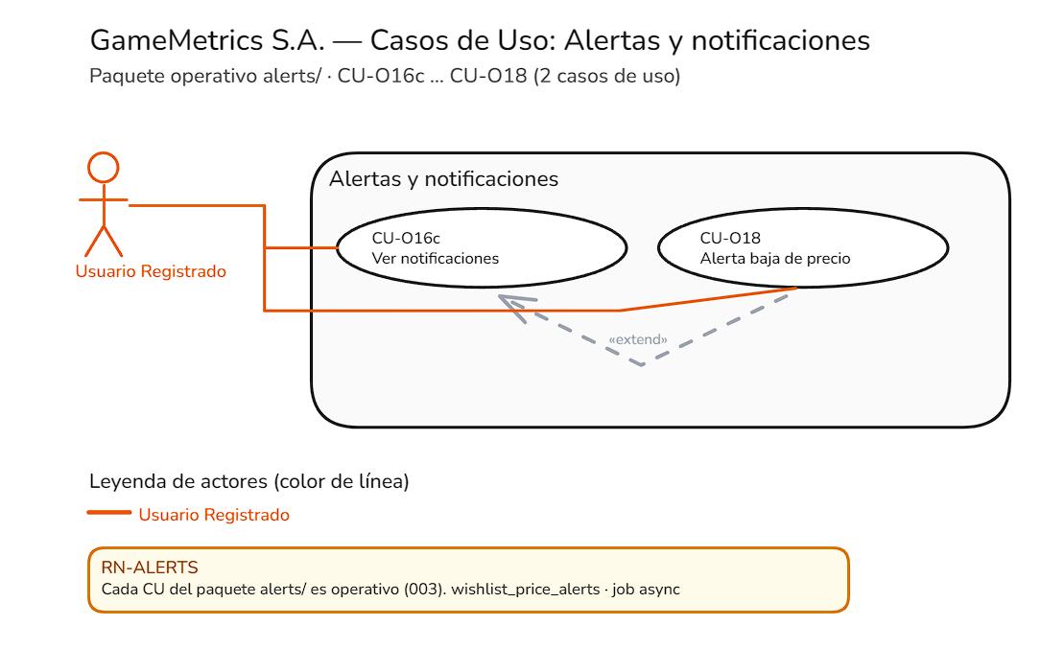

Figura 3.13 — Diagrama de casos de uso del paquete alerts

Resumen del paquete
Notificaciones in-app en la barra de navegación y alertas de precio en wishlist.

Actores
- Usuario Registrado: Consulta notificaciones y configura alertas de precio.
- Sistema (Kafka): Persiste fact_notifications y fact_wishlist_price_alerts.

Casos de uso
- CU-O16c — Ver notificaciones (Usuario Registrado)
- CU-O18 — Configurar alerta de baja de precio (Usuario Registrado)

Historias de usuario
- US-ALERT-001: Como usuario, quiero ver mis notificaciones desde la barra superior.
- US-ALERT-002: Como usuario, quiero recibir aviso cuando un juego de mi wishlist baje de precio.

Reglas de negocio
- RN-ALERT-001: Cada notificación pertenece a un único user_id; solo el destinatario puede marcarla leída.
- RN-ALERT-002: Las alertas de precio se asocian a un product_id en wishlist y un target_price definido por el usuario.
- RN-ALERT-003: Una alerta triggered=TRUE no vuelve a dispararse por el mismo umbral.
- RN-ALERT-004: Eventos de regalos, amistades y compras generan notificaciones in-app automáticas.

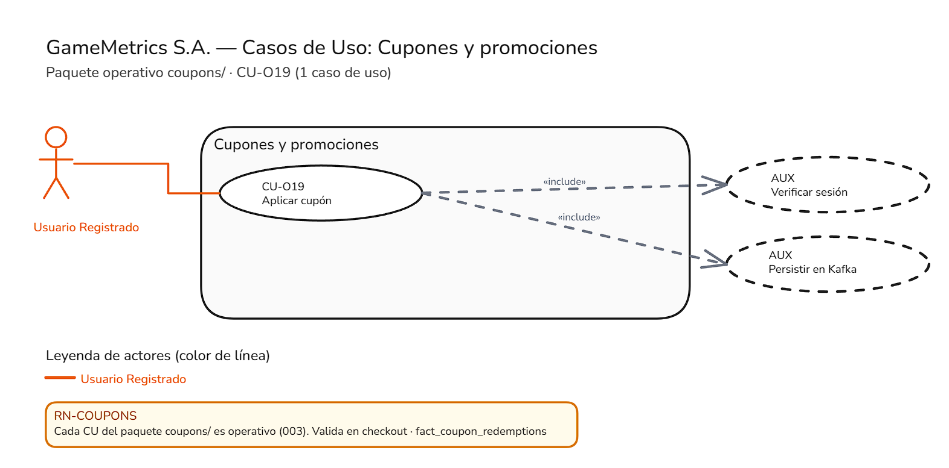
3.14 Paquete coupons/ — Cupones y promociones
Figura 3.14 — Diagrama de casos de uso del paquete coupons

Resumen del paquete
Validar y aplicar cupones promocionales en el checkout.

Actores
- Usuario Registrado: Ingresa código de cupón durante el checkout.
- Sistema (Kafka): Valida fact_coupons y registra fact_coupon_redemptions al confirmar pago.

Casos de uso
- CU-O19 — Aplicar cupón en checkout (Usuario Registrado)

Historias de usuario
- US-COUP-001: Como usuario, quiero aplicar un cupón para obtener descuento en la compra.
- US-COUP-002: Como usuario, quiero ver el descuento aplicado antes de confirmar el pago.

Reglas de negocio
- RN-COUP-001: El cupón debe existir, no estar deleted y estar dentro de valid_from / valid_until.
- RN-COUP-002: Si max_uses > 0, uses_count no puede superar el límite global del cupón.
- RN-COUP-003: Cada usuario solo puede redimir una vez el mismo coupon_code.
- RN-COUP-004: Descuento pct se calcula sobre subtotal; fixed se aplica hasta el monto del carrito.
- RN-COUP-005: Cupón con descuento cero o subtotal incompatible se rechaza con error 400.

3.15 Paquete community/ — Comunidad y B2B
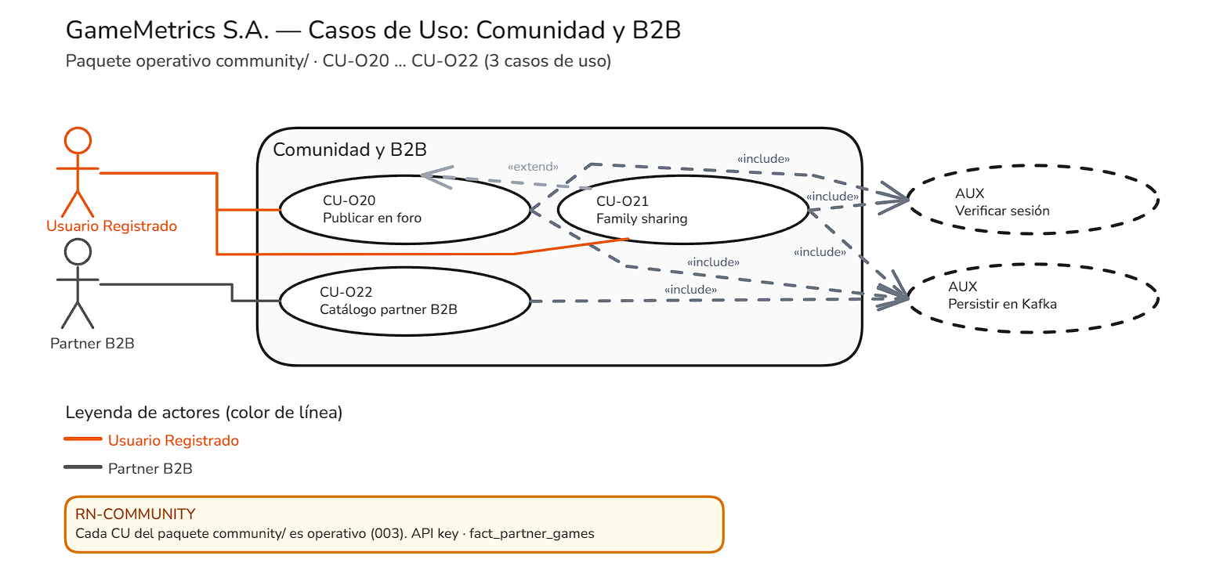
Figura 3.15 — Diagrama de casos de uso del paquete community

Resumen del paquete
Foros por juego, family sharing y portal partner B2B.

Actores
- Usuario Registrado: Publica en foros y comparte biblioteca familiar.
- Partner (Publisher): Gestiona catálogo y API keys desde portal B2B.
- Sistema (Kafka): Persiste hilos de foro, grupos familiares y claves partner.

Casos de uso
- CU-O20 — Publicar en foro del juego (Usuario Registrado)
- CU-O21 — Compartir biblioteca familiar (Usuario Registrado)
- CU-O22 — Gestionar catálogo partner (Partner)

Historias de usuario
- US-COMM-001: Como usuario, quiero participar en foros de discusión de un juego.
- US-COMM-002: Como dueño familiar, quiero invitar miembros para compartir juegos comprados.
- US-COMM-003: Como partner, quiero administrar mi catálogo y claves API B2B.

Reglas de negocio
- RN-COMM-001: Un usuario solo puede pertenecer a un grupo familiar a la vez.
- RN-COMM-002: Solo el dueño del grupo puede invitar miembros; el grupo tiene cupo máximo.
- RN-COMM-003: Compartir en familia requiere que el juego esté en biblioteca del dueño y el destinatario sea miembro.
- RN-COMM-004: Publicar en foro exige usuario autenticado; los hilos se asocian a un product_id.
- RN-COMM-005: API keys y catálogo partner requieren cuenta publisher registrada.

4. Diagramas de Arquitectura
Diagramas de componentes, secuencia de compra y despliegue Docker Compose.

4.1 Diagrama de componentes
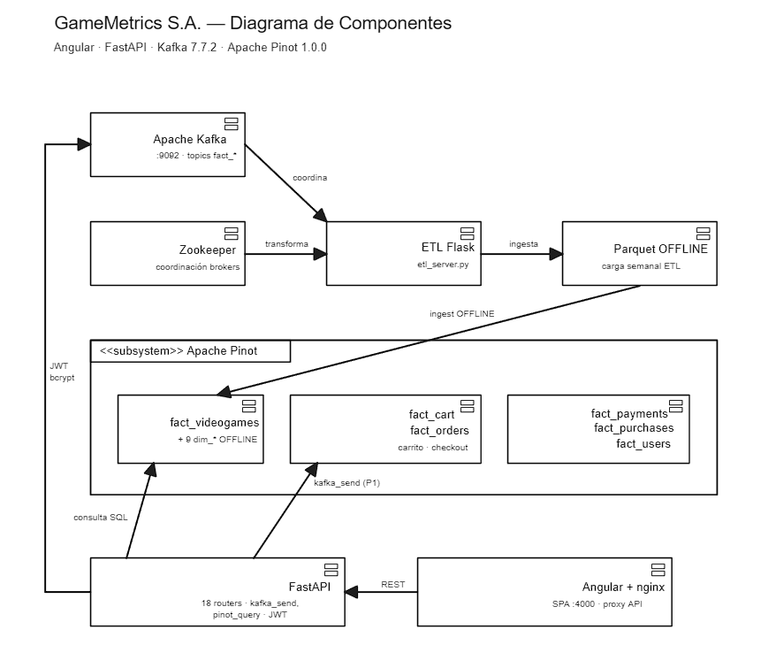
Capas: SPA Angular, API FastAPI modular, bus Kafka, Pinot OFFLINE/REALTIME y API externa RAWG.

Figura 4.1 — Diagrama de componentes del sistema

4.2 Diagrama de secuencia

5.1 Secuencia — Compra desde carrito
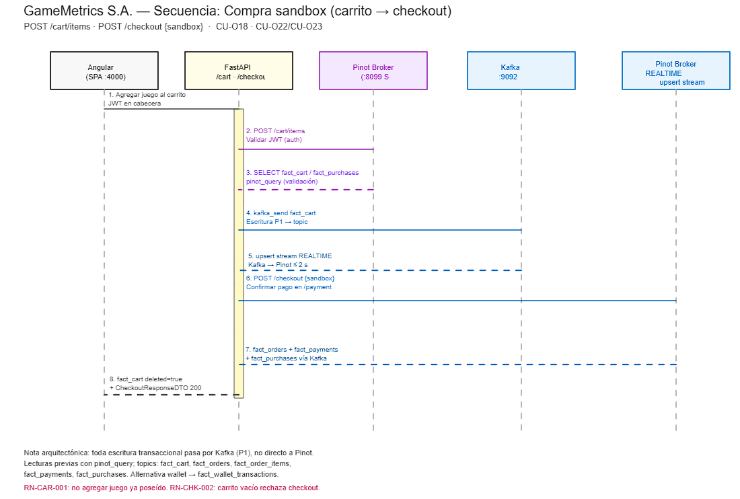
Flujo: añadir al carro → POST /cart → Kafka fact_cart → checkout sandbox → Kafka fact_orders / fact_purchases → biblioteca actualizada.

Figura 5.1 — Secuencia de compra (carrito, checkout, biblioteca)

4.3 Diagrama de despliegue
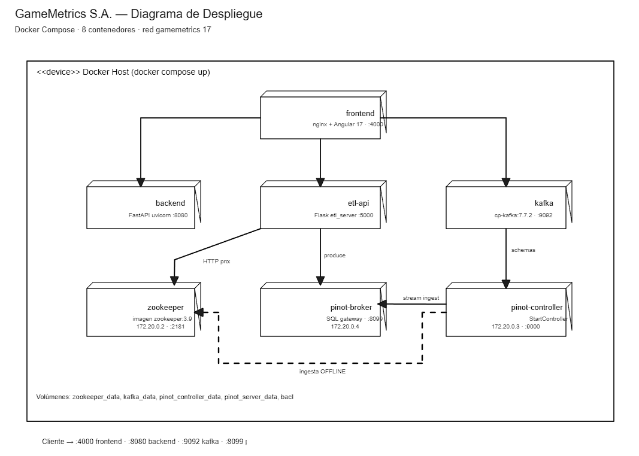
Despliegue en Docker Compose: frontend nginx, backend FastAPI, etl-api Flask, Kafka, Zookeeper y clúster Pinot (controller, broker, server).

Figura 6.1 — Diagrama de despliegue Docker Compose

5. Conclusiones
GameMetrics S.A. usa Kafka para escrituras transaccionales hacia Pinot REALTIME y tablas OFFLINE para el catálogo analítico.
Quince paquetes operativos documentan actores, casos de uso, historias y reglas de negocio como complemento de cada diagrama.
El entregable cubre diseño de base de datos (50 tablas) y casos de uso operativos por paquete.

